МИНИСТЕРСТВО науки и высшего ОБРАЗОВАНИЯ РОссИЙСКОЙ ФЕДЕРАЦИИ

ФЕДЕРАЛЬНОЕ ГОСУДАРСТВЕННОЕ БЮДЖЕТНОЕ ОБРАЗОВАТЕЛЬНОЕ

УЧРЕЖДЕНИЕ ВЫСШЕГО ОБРАЗОВАНИЯ

«МОСКОВСКИЙ АВИАЦИОННЫЙ ИНСТИТУТ

(национальный исследовательский университет)»

Институт №3 «Системы управления, информатика и электроэнергетика»

Кафедра № 304 «Вычислительные машины, системы и сети»

Пояснительная записка к курсовой работе

по дисциплине: «Программирование»

на тему: «Государство»

Выполнил:

студент группы М3О-209Б-23 Черных А.П.

.

Проверил:  
доцент каф. 304, к.т.н. Дмитриева Е.А.

Москва 2024 г.

Содержание

Задание 4

Введение 5

Блок-схемы функций 6

Блок-схема функции поиска в списке по параметру 6

Блок-схема функции добавления в список 7

Блок-схема функции обновления базы данных на основе изменений в очереди 8

Блок-схема основной функции 9

Процесс разработки 10

Описание структур 10

Структура хранения данных о стране 10

Структура элемента двусвязного списка 11

Описание функций 12

Функция возвращения поля по индикатору 12

Функция возвращения поля по индикатору (вторая) 12

Функция поиска по параметру 12

Функция добавления записи с данными с клавиатуры 13

Функция считывания данных из файла и заполнения базы данных 13

Функция создания нового элемента списка (базы данных) 14

Функция добавления элемента в конец списка (базы данных) 14

Функция удаления записи из базы данных по параметру 15

Функция вывода базы данных на экран 16

Функция сортировки базы данных по заданному параметру 16

Функция изменения очереди 17

Функция обновления базы данных 18

Функция создания элемента очереди 18

Основная функция 19

Результаты работы 20

Корректные тесты 20

Некорректные тесты 23

Заключение 25

Приложение А. Код программы 26

# Задание

Разработать базу данных на языке С++.

Тематики базы данных выбираются согласно варианту.

Для хранения данных использовать текстовый файл.

Разработать структуры данных для хранения информации и функции:

для ввода данных,

* выборки значения по заданному условию,
* вывода данных,
* удаления,
* записи новых данных,
* сортировки по определенному пользователем значению.

Обеспечить выдачу запросов по любым полям данных.

Всю обработку данных вести с помощью динамических структур данных.

Реализовать систему меню для взаимодействия с пользователем по всем пунктам задания.

Схемы организации данных:

1. Линейные односвязные списки
2. Линейные двусвязные списки
3. Стеки
4. Очереди

Тематика базы данных:

Вариант 18. «Государство» : название страны; столица; государственный язык; население(число жителей); площадь территории; денежная единица; курс валюты относительно рубля(доллара); государственный строй. В программе реализовываются следующие схемы организации данных: линейные односвязные списки, очереди с приоритетом.

# Введение

Целью данной курсовой работы является разработка базы данных для учёта государств и их характеристик с использованием языка программирования C++ и хранения данных в текстовых файлах. В рамках работы планируется создание системы для управления данными государств, включающей функционал для ввода, вывода, сортировки, удаления и записи новых данных, а также для выборки информации по заданным условиям.

Для решения поставленной задачи будет использован ряд технологий и подходов, включая работу с динамическими структурами данных, такими как линейные односвязные списки и очереди с приоритетами. Эти структуры обеспечат гибкость и эффективность при обработке данных, а также позволят организовать взаимодействие с пользователем через систему меню.

Задачи работы включают:

* Разработку структур данных для хранения информации о государствах, таких как название страны, столица, государственный язык, население, площадь территории, денежная единица, курс валюты относительно рубля, государственный строй.
* Реализацию функций для ввода, вывода и сортировки данных, а также для удаления и записи новых записей.
* Обеспечение выполнения запросов по любым полям данных.
* Организацию динамических структур для обработки данных с использованием линейных односвязных списков и очередей с приоритетом.

Работа состоит из нескольких разделов, включая описание структур данных и функций программы, а также блок-схемы, иллюстрирующие основные алгоритмы и кода программы (см. Приложение А). В заключении приведены результаты работы программы и её оценка.

Входными данные программы – текстовый файл, содержащий информацию о 10 государствах.

# Блок-схемы функций

## Блок-схема функции поиска в списке по параметру

void searchParam(NodeList* headList, string param, int indicate)

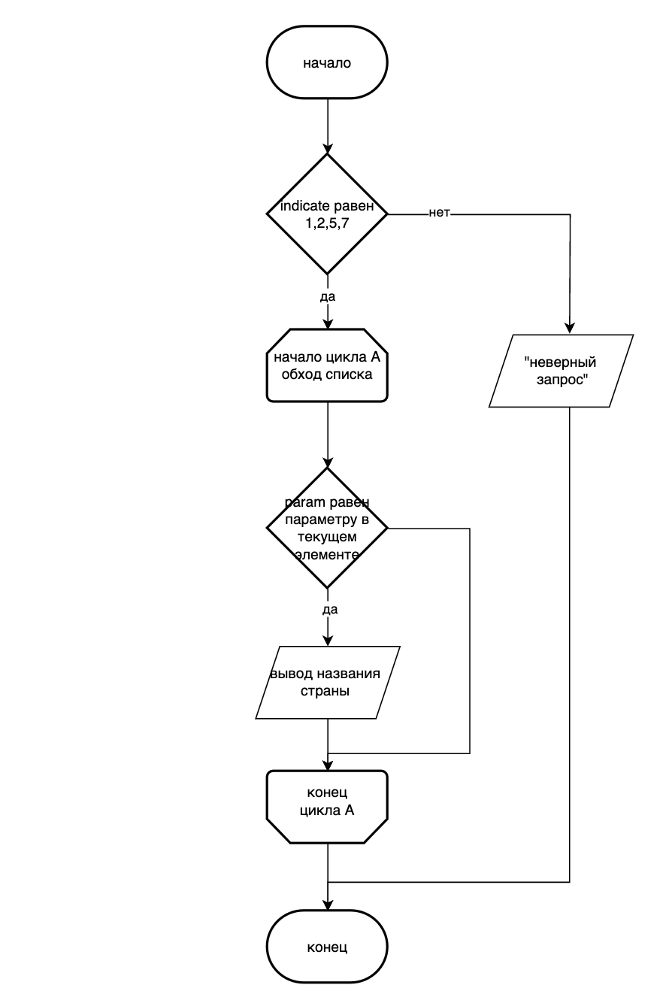

Рисунок 1 - Блок-схема функции поиска по параметру

## Блок-схема функции добавления в список

void appendList(NodeList** headList, listParam newData)

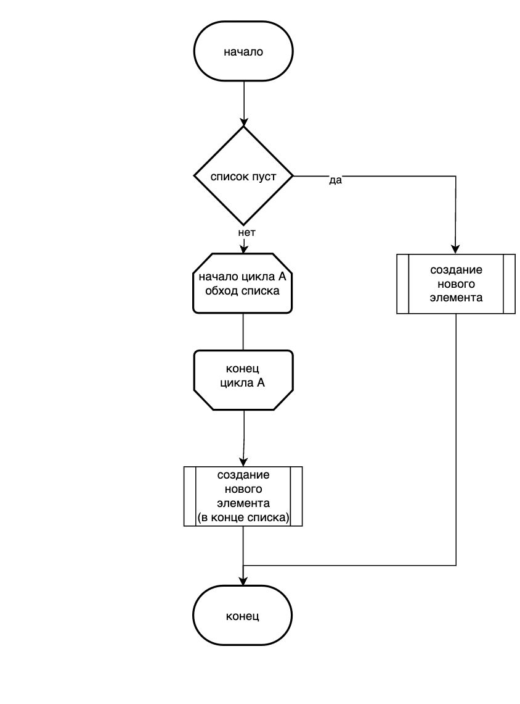

Рисунок 2 - Блок-схема функции добавления элемента в список

## Блок-схема функции обновления базы данных на основе изменений в очереди

void updateBase(NodeList* headQueue, NodeList* headList)

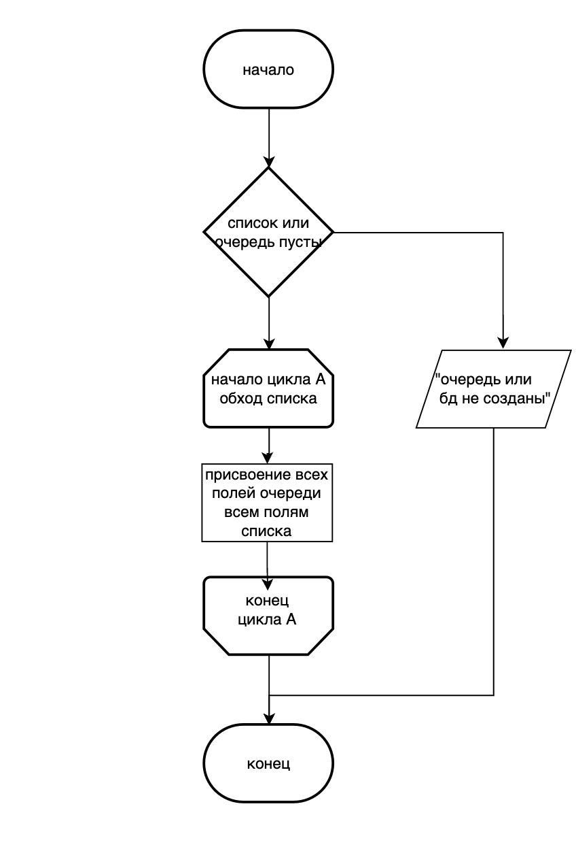

Рисунок 3 – Блок-схема функции обновления базы данных на основе изменений в очереди

## Блок-схема основной функции

int main()

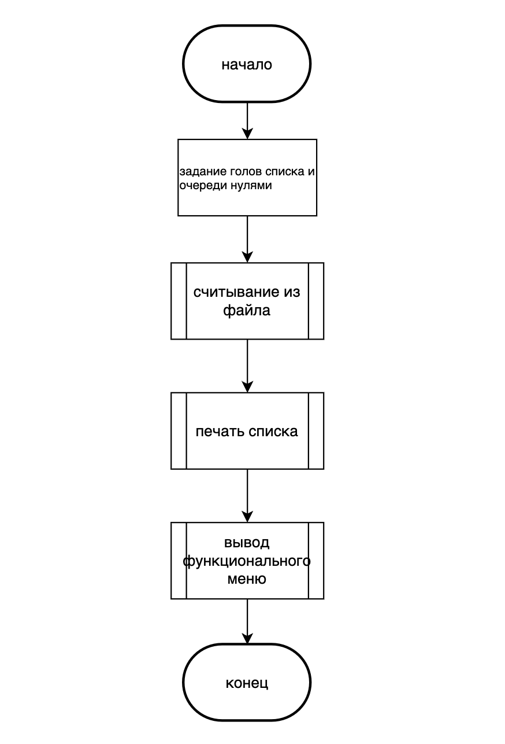

Рисунок 4 - Блок-схема основной функции

# Процесс разработки

## Описание структур

### Структура хранения данных о стране

Назначение: структура предназначена для хранения данных о стране

Прототип структуры:

struct listParam

{

string country;

string capital;

string language;

int population;

int square;

string currency;

int currencyRateRuble;

string politics;

};

Описание полей:

Таблица 1 – Описание полей структуры listParam

|  |  |  |
| --- | --- | --- |
| Имя параметра | Тип параметра | Назначение |
| country | string | Название страны |
| capital | string | Столица страны |
| language | string | Язык страны |
| population | int | Население страны |
| square | int | Площадь территории страны |
| currency | string | Валюта страны |
| currencyRateRuble | int | Курс валюты к рублю |
| politics | string | Политика страны |

### Структура элемента двусвязного списка

Назначение: структура для реализации элемента двусвязного списка

Прототип структуры:

struct NodeList {

NodeList* next;

listParam paramsData;

};

Описание полей:

Таблица 3 – Описание полей структуры NodeList

|  |  |  |
| --- | --- | --- |
| Имя параметра | Тип параметра | Назначение |
| paramsData | listParam | Данные о стране |
| next | NodeList * | Указатель на следующий элемент списка |

## Описание функций

### Функция возвращения поля по индикатору

Назначение: по индикатору возвращает нужное поле базы данных

Прототип функции:

string indicParam1(NodeList* curNodeList, int indicate)

Код функции:

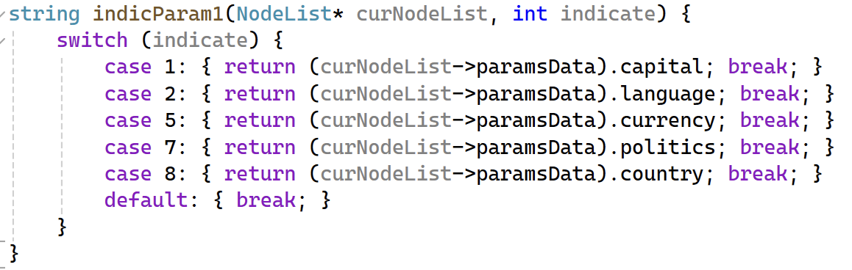

Рисунок 5 - Код функции indicParam1

### Функция возвращения поля по индикатору (вторая)

Назначение: по индикатору возвращает нужное поле базы данных

Прототип функции:

int indicParam2(NodeList* curNodeList, int indicate)

Код функции:

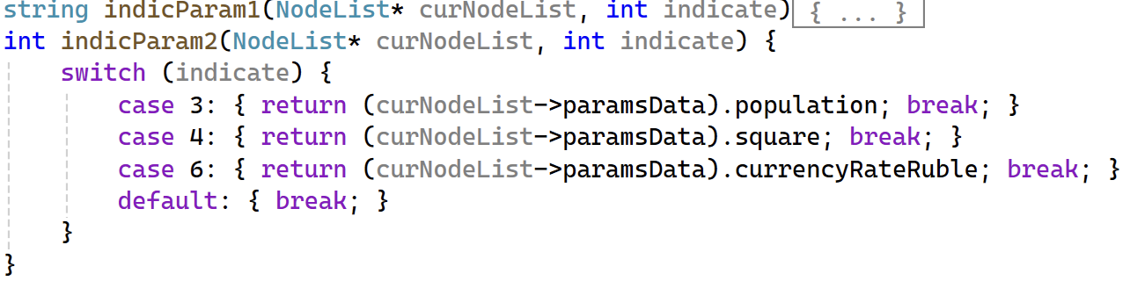

Рисунок 6 - Код функции indicParam2

### Функция поиска по параметру

Назначение: выполняет поиск по параметру

Прототип функции:

void searchParam(NodeList* headList, string param, int indicate)

Код функции:

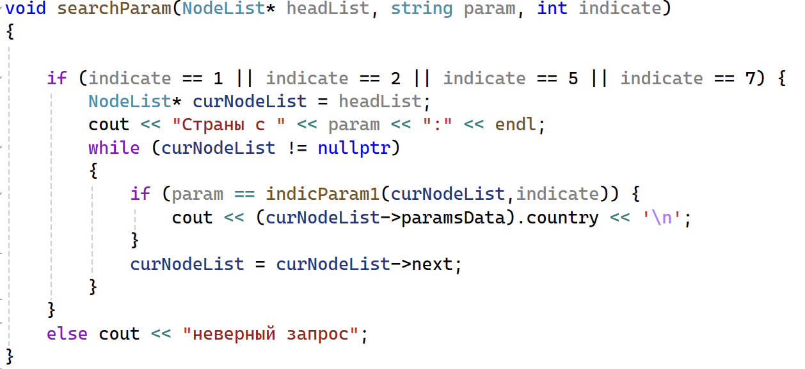

Рисунок 7 - Код функции searchParam

### Функция добавления записи с данными с клавиатуры

Назначение: добавляет новую запись в базу данных

Прототип функции:

void appendBase(NodeList** headList)

Код функции:

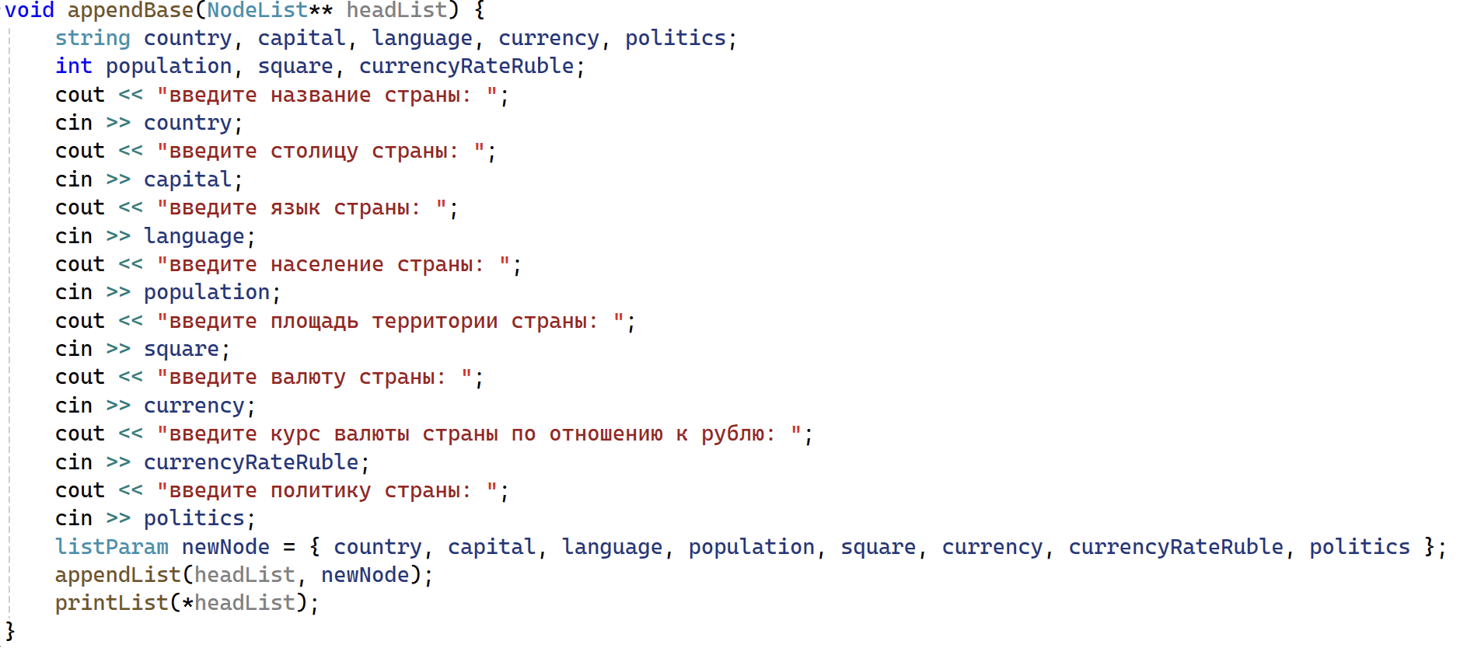

Рисунок 8 - Код функции appendBase

### Функция считывания данных из файла и заполнения базы данных

Назначение: считывает данные из файла и заполняет базу данных

Прототип функции:

void inputFile(NodeList** headList)

Код функции:

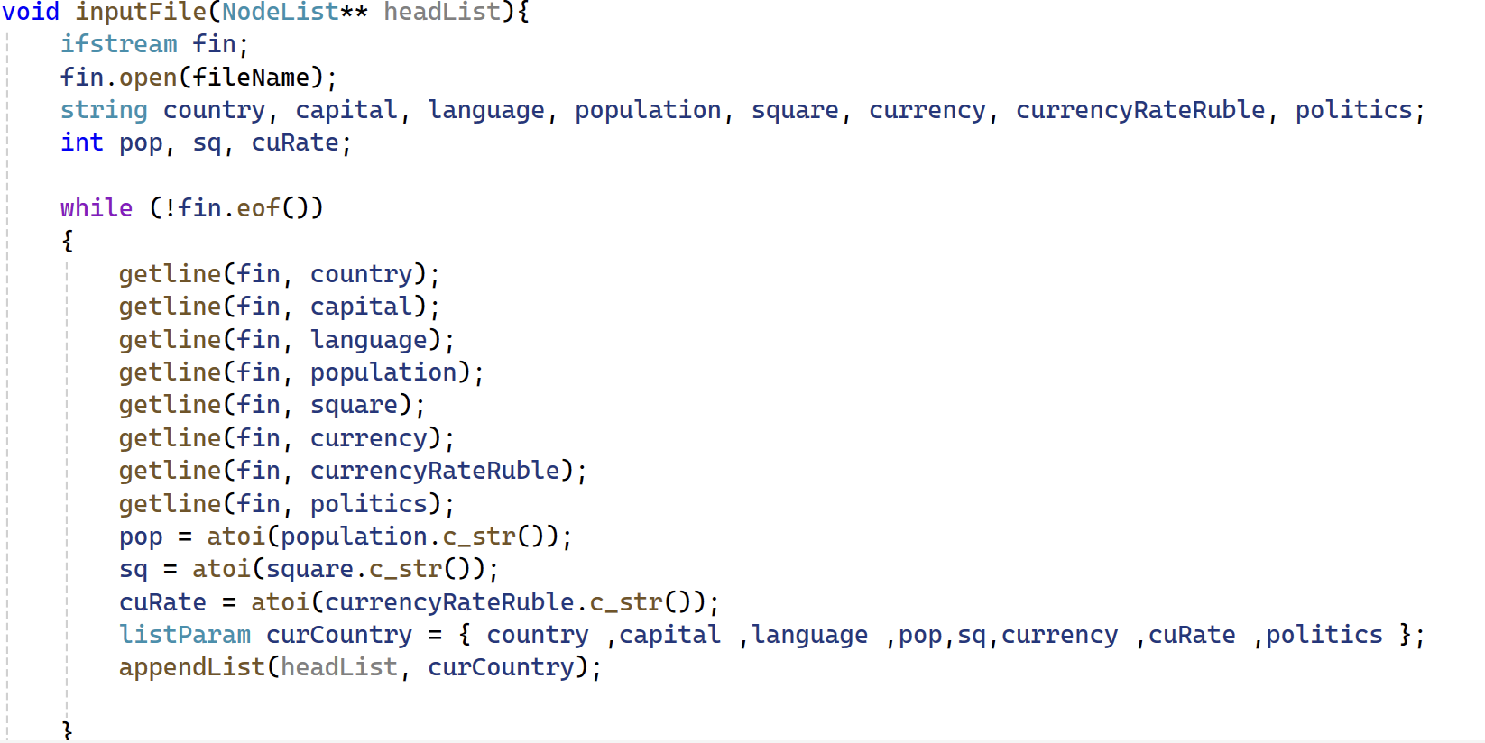

Рисунок 8 - Код функции inputFile

### Функция создания нового элемента списка (базы данных)

Назначение: создает запись

Прототип функции:

NodeList* createNodeList(listParam newData)

Код функции:

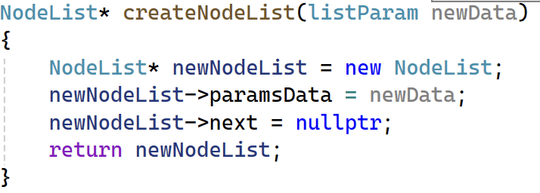

Рисунок 9 - Код функции createNodeList

### Функция добавления элемента в конец списка (базы данных)

Назначение: добавляет запись в конец списка

Прототип функции:

void appendList(NodeList** headList, listParam newData)

Код функции:

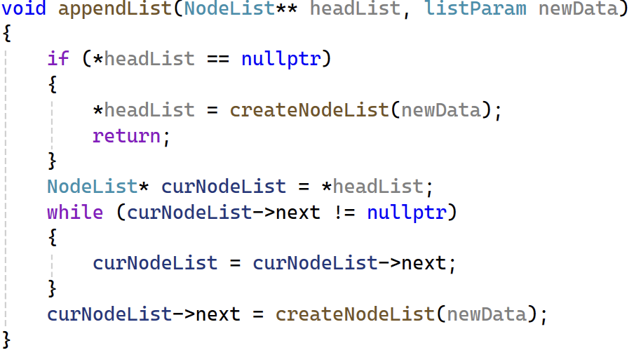

Рисунок 10 - Код функции appendList

### Функция удаления записи из базы данных по параметру

Назначение: удаляет запись по параметру

Прототип функции:

void deleteNodeListParam(NodeList** headList, string param, int indicate)

Код функции:

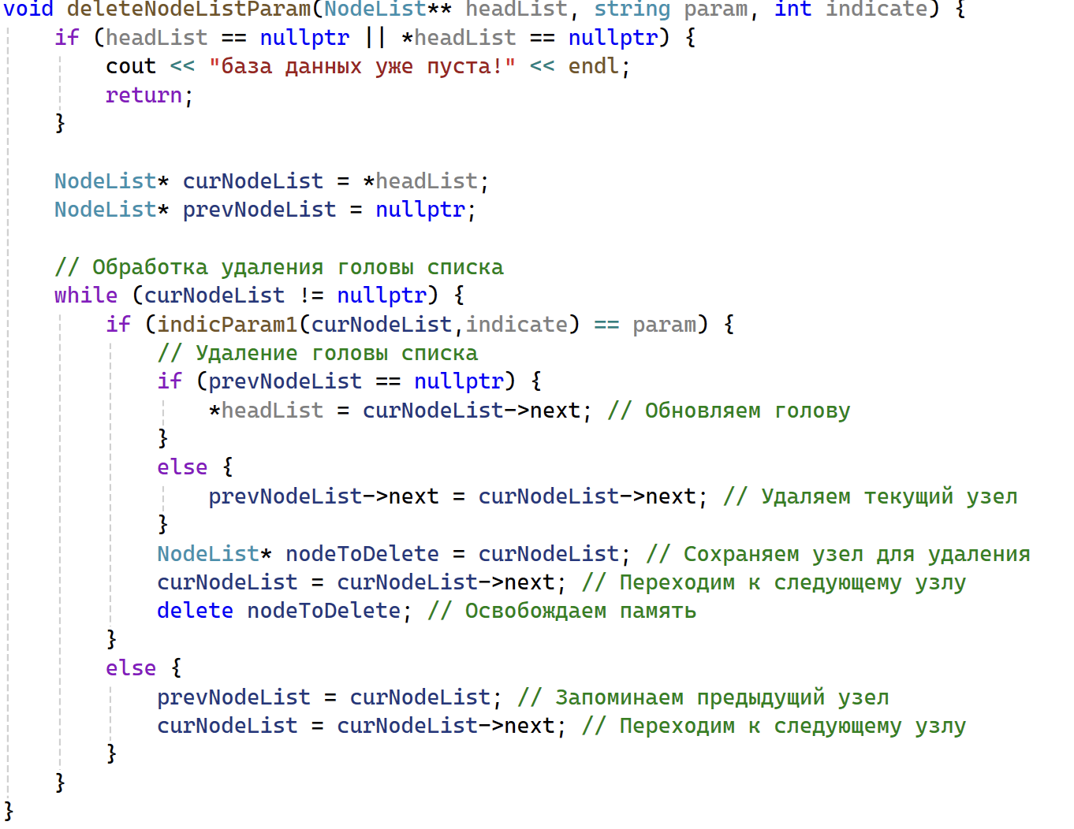

Рисунок 11 - Код функции deleteNodeListParam

### Функция вывода базы данных на экран

Назначение: выводит на экран базу данных

Прототип функции:

void printList(NodeList* headList)

Код функции:

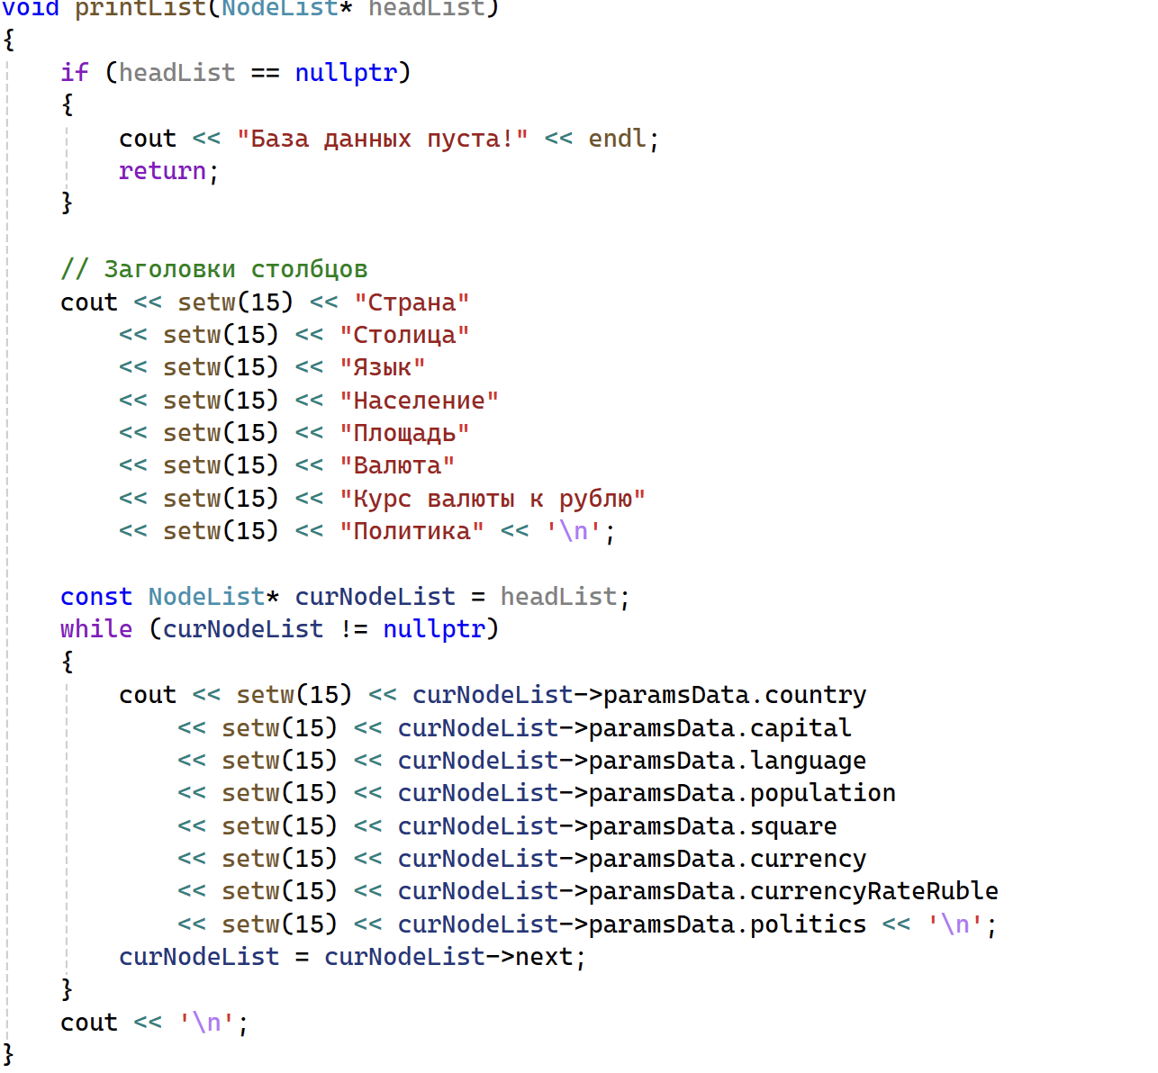

Рисунок 12 - Код функции printList

### Функция сортировки базы данных по заданному параметру

Назначение: сортирует базу данных по параметру

Прототип функции:

void sortList(NodeList*& headList, int indicate)

Код функции:

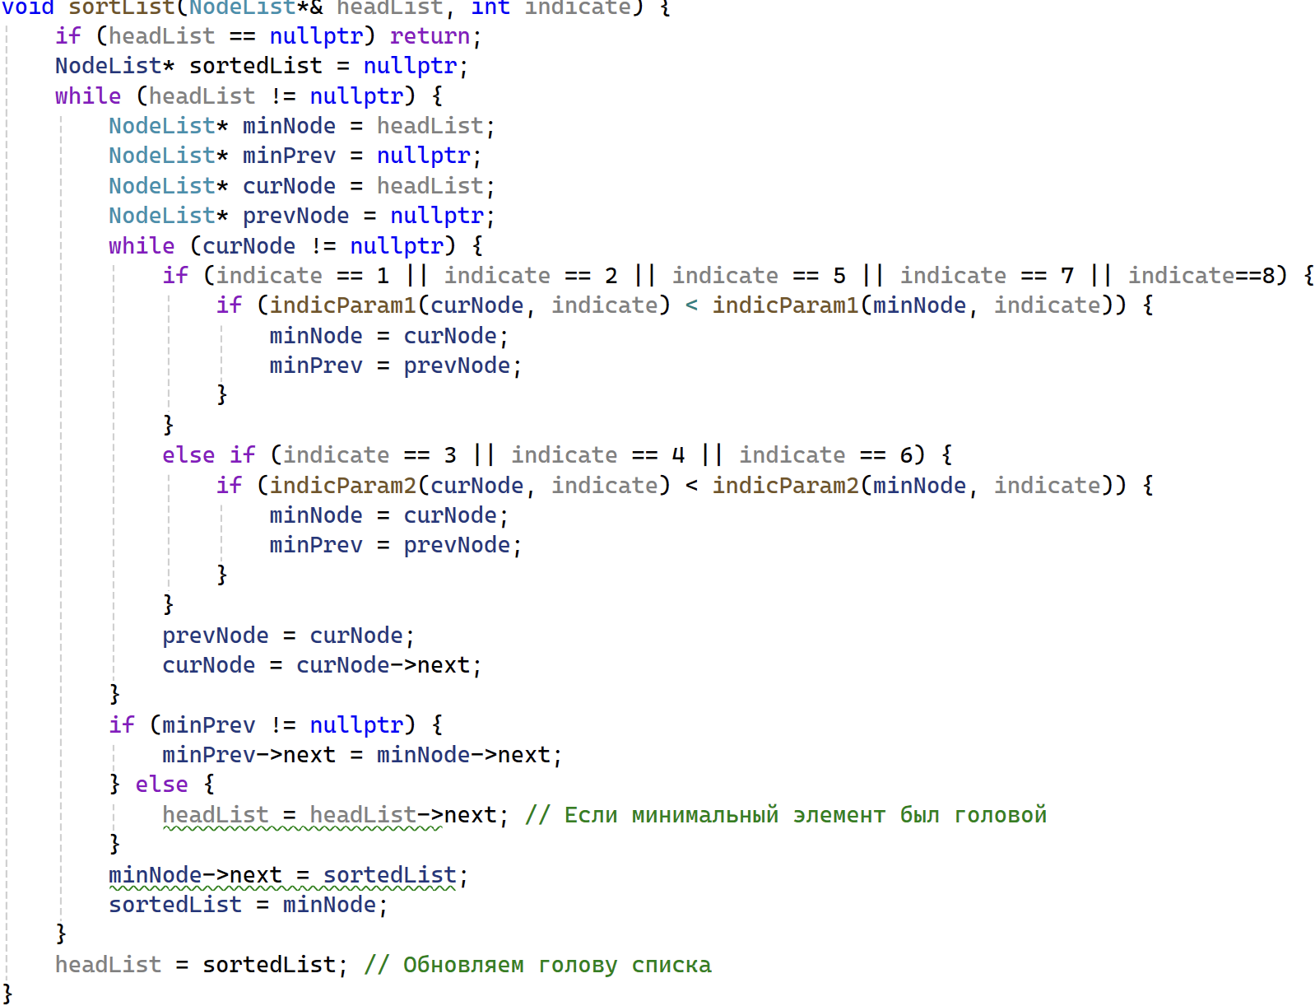

Рисунок 13 - Код функции sortList

### Функция изменения очереди

Назначение: изменяет очередь

Прототип функции:

void editQueue(NodeList** headQueue)

Код функции:

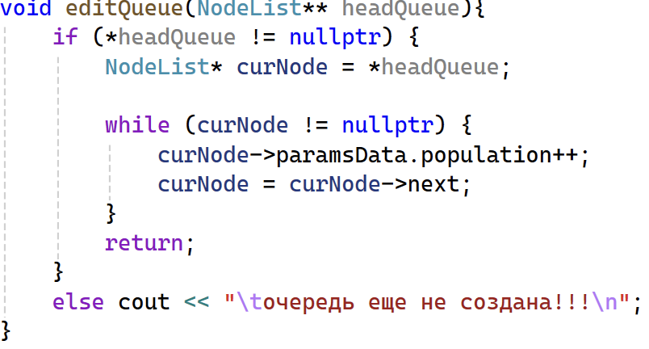

Рисунок 14 - Код функции editQueue

### Функция обновления базы данных

Назначение: обновляет базу данных на основе изменений в очереди

Прототип функции:

void updateBase(NodeList* headQueue, NodeList* headList)

Код функции:

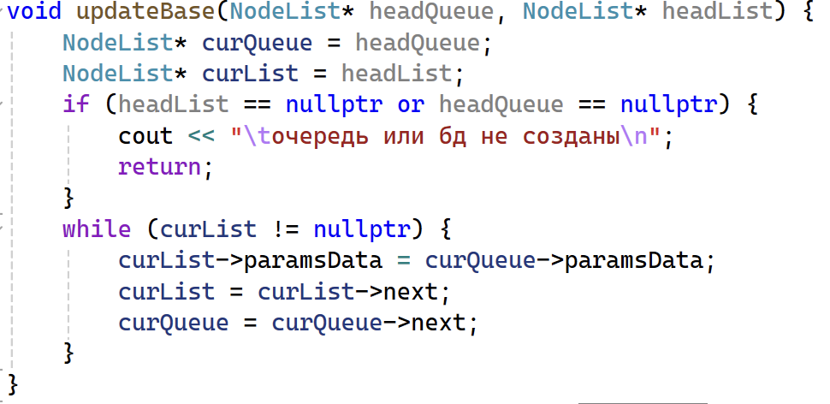

Рисунок 15 - Код функции updateBase

### Функция создания элемента очереди

Назначение: создает очередь с приоритетом

Прототип функции:

NodeList* createQueue(NodeList* headList)

Код функции:

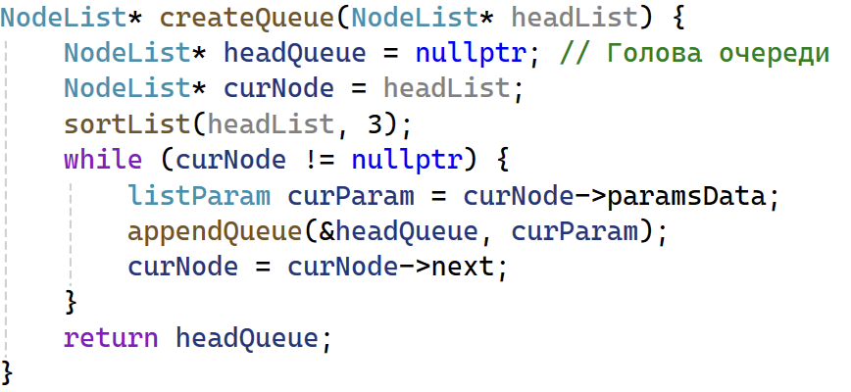

Рисунок 16 - Код функции createQueue

### 

### Основная функция

Назначение: запускает другие функции (в том числе функцию menu)

Прототип функции:

int main()

Код функции:

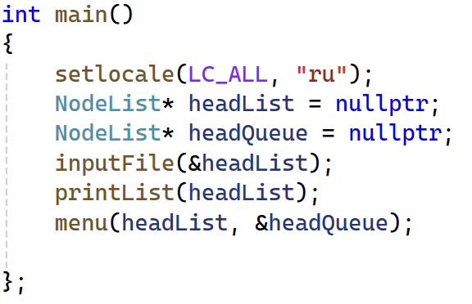

Рисунок 17 - Код функции main

# Результаты работы

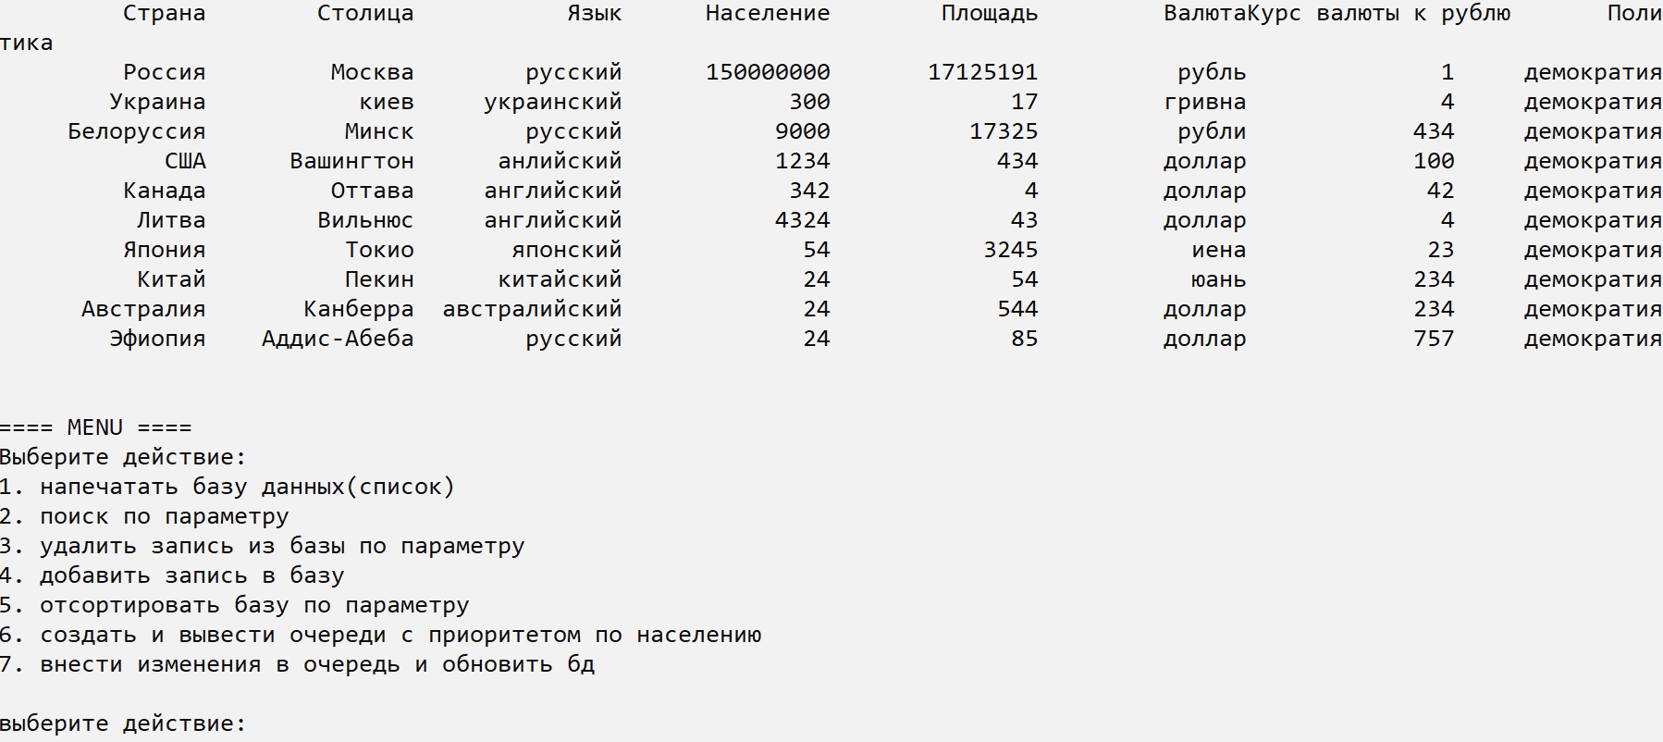

Рисунок 18 – Начальное меню

## Корректные тесты

1) напечатать базу данных(список)

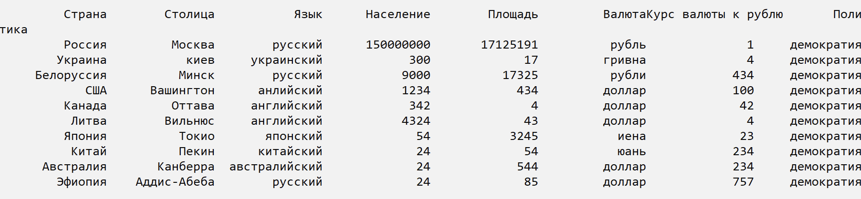

Рисунок 19 – Вывод базы данных

2) поиск по параметру

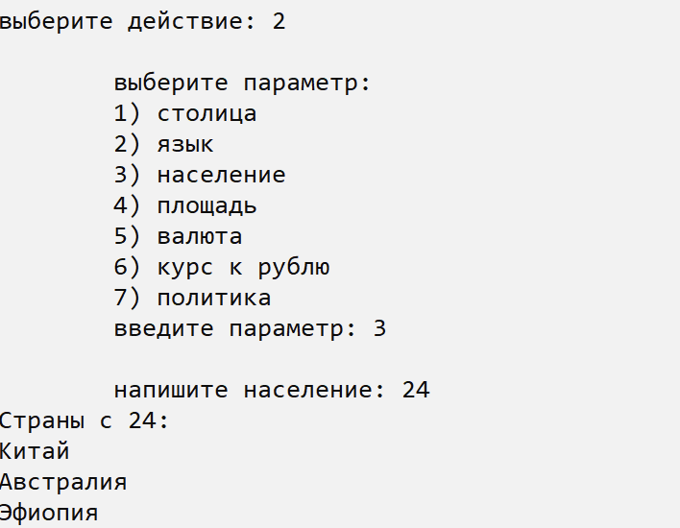

Рисунок 20 – Поиск стран по параметру

3) удаление записей по параметру

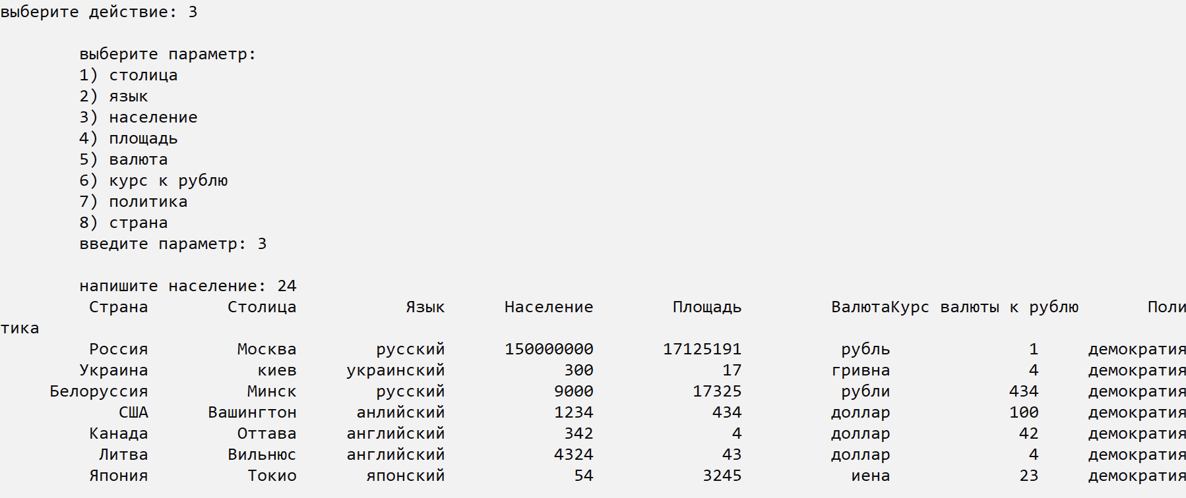

Рисунок 21 – Удаление по параметру

4) добавление записи с клавиатуры

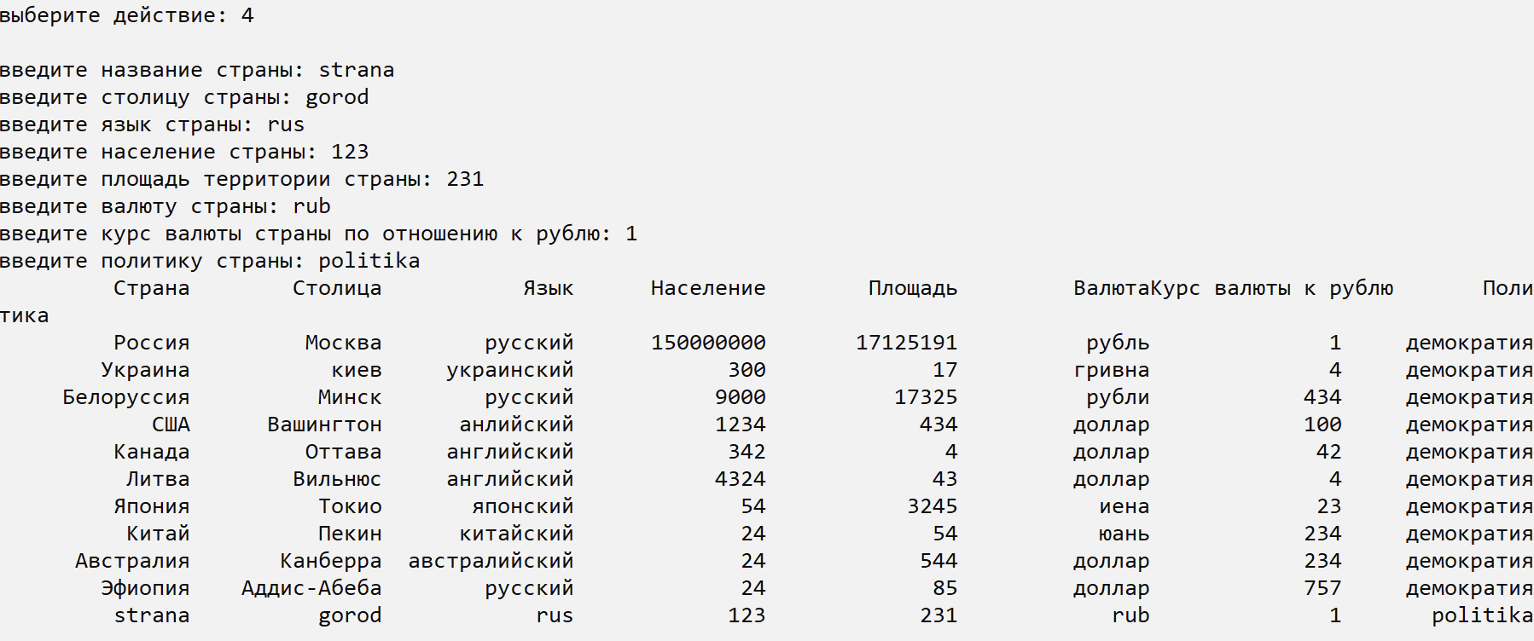

Рисунок 21 – Добавление новой записи с клавиатуры

5) сортировка по параметру

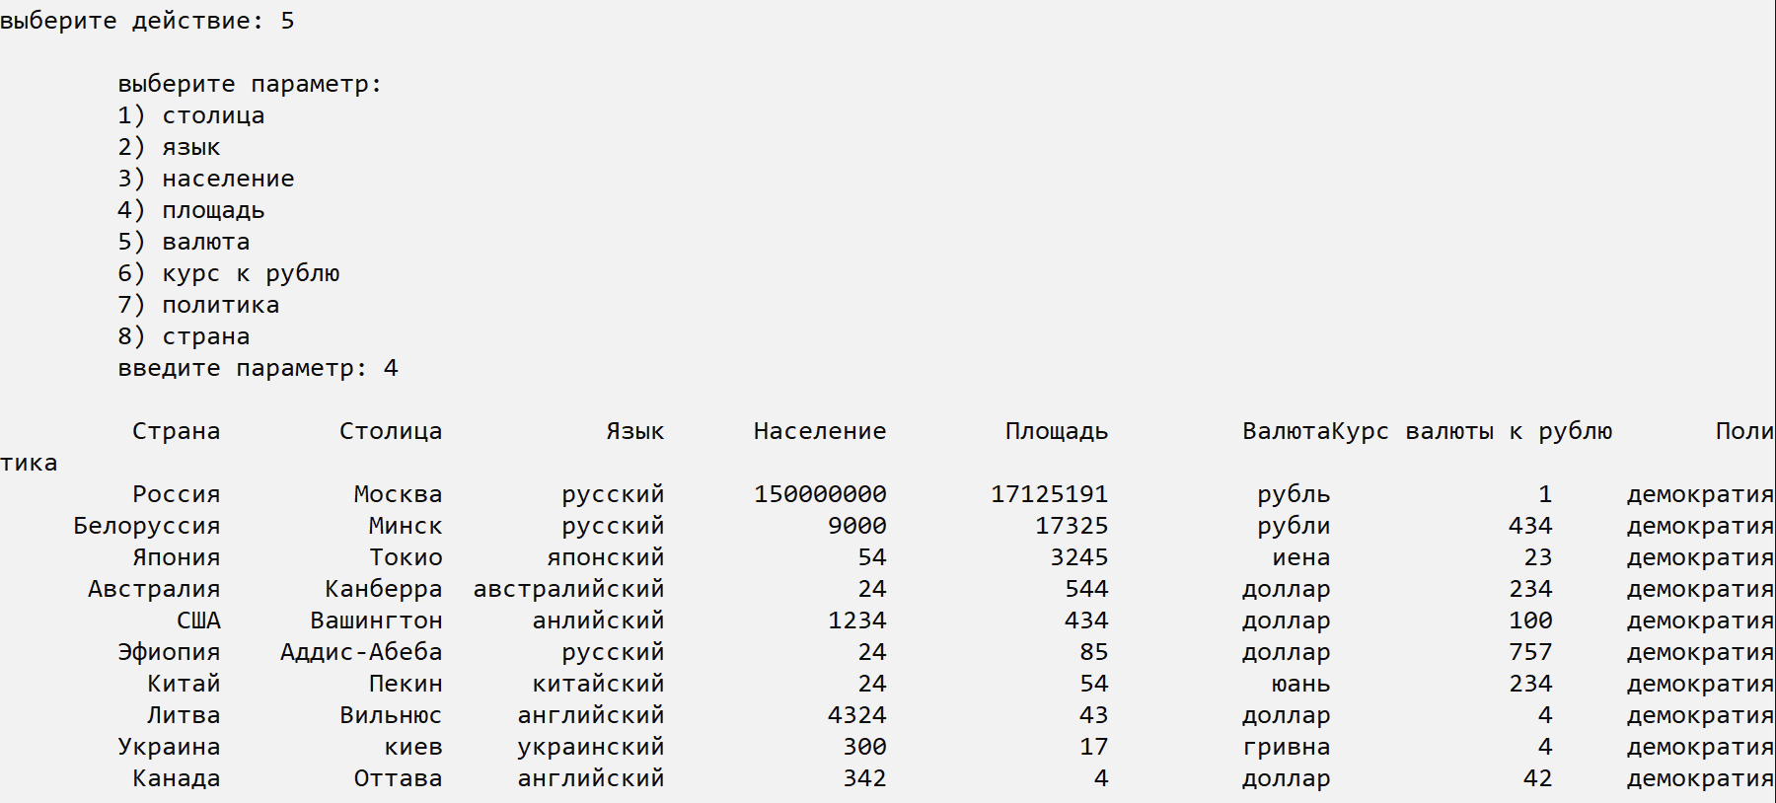

Рисунок 22 – Сортировка по параметру

6) создание очереди по приоритету населения

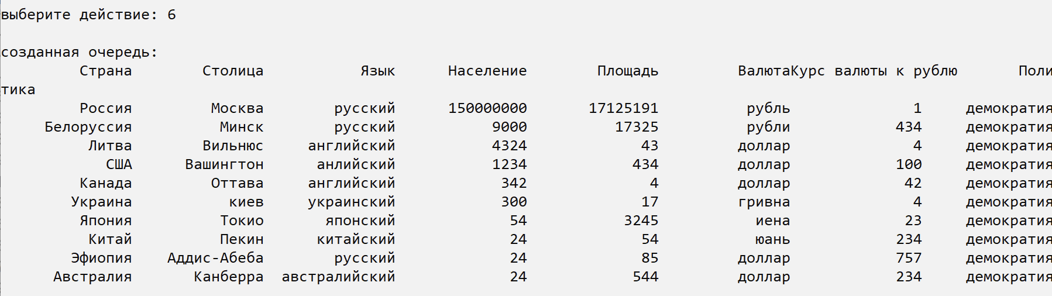

Рисунок 23 – Создание очередь по приоритету населения

7) обновление базы данных

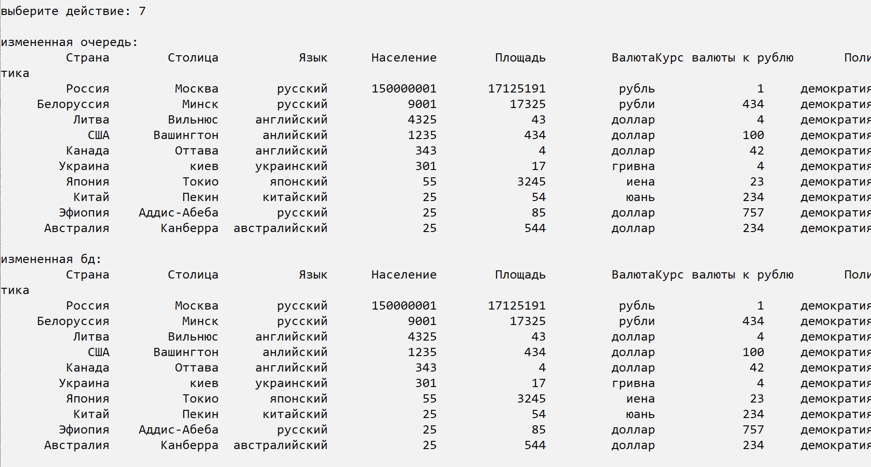

Рисунок 24 – Обновление базы данных

## Некорректные тесты

1) Некорректный выбор пункта меню

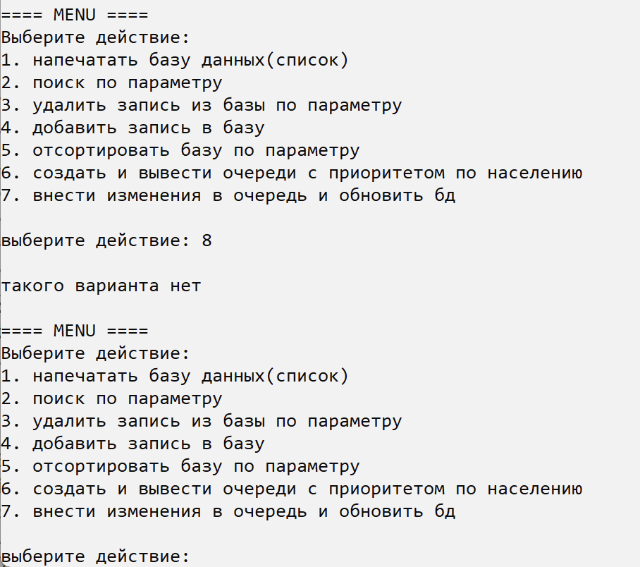

Рисунок 25 – Некорректный выбор действия

2) некорректный выбор параметра для удаления

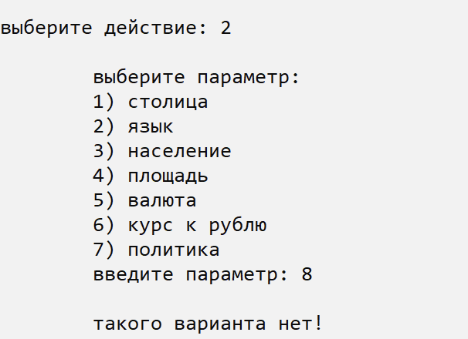

Рисунок 26 – Некорректный выбор параметра

3) некорректный выбор параметра при удалении

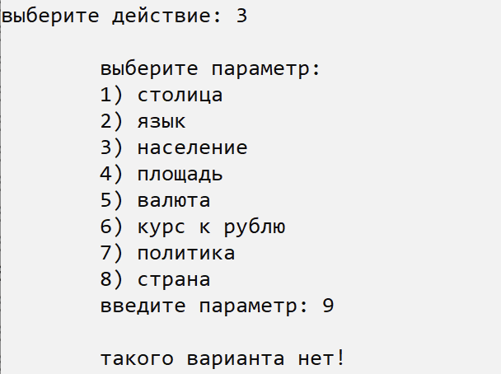

Рисунок 27 - Некорректный выбор параметра при удалении

# Заключение

В ходе разработки были реализованы динамические структуры данных, такие как линейные односвязные списки и очереди с приоритетом, что позволило обеспечить гибкость и эффективность при работе с данными. Программа поддерживает функции ввода, вывода, сортировки и удаления данных, а также выполнение запросов по любым полям информации. Также была реализована система меню, которая позволяет пользователю взаимодействовать с программой и управлять данными без необходимости глубоких знаний в области программирования.

Одной из ключевых задач было обеспечение гибкости работы с данными, что удалось достичь благодаря использованию динамических структур и реализации функций для работы с ними. Все поставленные задачи были успешно выполнены, и результат работы соответствует заявленным требованиям.

# Приложение А. Код программы

|  |
| --- |
| #include <iostream> // Для работы с вводом и выводом  #include <string> // Для использования строк  #include <fstream> // Для работы с файлами  #include <stdlib.h> // Для функции atoi (преобразования строки в число)  #include <iomanip> // Для форматированного вывода  **using** **namespace** std;  // Глобальное имя файла, из которого читается база данных  string fileName = "countries.txt";  // Структура для хранения параметров страны  **struct** listParam {  string country; // Название страны  string capital; // Столица страны  string language; // Язык страны  **int** population; // Население страны  **int** square; // Площадь территории  string currency; // Валюта страны  **int** currencyRateRuble; // Курс валюты относительно рубля  string politics; // Политическая система  };  // Структура узла односвязного списка  **struct** NodeList {  NodeList* next; // Указатель на следующий узел  listParam paramsData; // Параметры страны  };  // Прототипы функций  string indicParam1(NodeList* curNodeList, **int** indicate);  **int** indicParam2(NodeList* curNodeList, **int** indicate);  **void** sortList(NodeList*& headList, **int** indicate);  **void** appendList(NodeList** headList, listParam newData);  **void** inputFile(NodeList** headList);  NodeList* createNodeList(listParam newData);  **void** printList(NodeList* headList);  **void** menu(NodeList* headList, NodeList** heagQueue);  **void** appendBase(NodeList** headList);  **void** deleteNodeListParam(NodeList** headList, string param, **int** indicate);  **void** deleteNodeListParam(NodeList** headList, **int** param, **int** indicate);  **void** searchParam(NodeList* headList, string param, **int** indicate);  **void** searchParam(NodeList* headList, **int** param, **int** indicate);  NodeList* createQueue(NodeList* headList);  **void** appendQueue(NodeList** headQueue, listParam newData);  **void** editQueue(NodeList** headQueue);  **void** updateBase(NodeList* headQueue, NodeList* headList);  // Функция для получения строкового параметра по индексу  string indicParam1(NodeList* curNodeList, **int** indicate) {  **switch** (indicate) {  **case** 1: **return** curNodeList->paramsData.capital; // Столица  **case** 2: **return** curNodeList->paramsData.language; // Язык  **case** 5: **return** curNodeList->paramsData.currency; // Валюта  **case** 7: **return** curNodeList->paramsData.politics; // Политическая система  **case** 8: **return** curNodeList->paramsData.country; // Страна  **default**: **return** ""; // В случае неверного индекса возвращаем пустую строку  }  }  // Функция для получения числового параметра по индексу  **int** indicParam2(NodeList* curNodeList, **int** indicate) {  **switch** (indicate) {  **case** 3: **return** curNodeList->paramsData.population; // Население  **case** 4: **return** curNodeList->paramsData.square; // Площадь  **case** 6: **return** curNodeList->paramsData.currencyRateRuble; // Курс валюты  **default**: **return** 0; // В случае неверного индекса возвращаем 0  }  }  // Функция для поиска по строковому параметру  **void** searchParam(NodeList* headList, string param, **int** indicate) {  **if** (indicate == 1 || indicate == 2 || indicate == 5 || indicate == 7) {  NodeList* curNodeList = headList;  cout << "Страны с " << param << ":" << endl;  **while** (curNodeList != **nullptr**) {  **if** (param == indicParam1(curNodeList, indicate)) {  cout << curNodeList->paramsData.country << '\n';  }  curNodeList = curNodeList->next; // Переход к следующему узлу  }  } **else** {  cout << "неверный запрос";  }  }  // Функция для поиска по числовому параметру  **void** searchParam(NodeList* headList, **int** param, **int** indicate) {  **if** (indicate == 3 || indicate == 4 || indicate == 6) {  NodeList* curNodeList = headList;  cout << "Страны с " << param << ":" << endl;  **while** (curNodeList != **nullptr**) {  **if** (param == indicParam2(curNodeList, indicate)) {  cout << curNodeList->paramsData.country << '\n';  }  curNodeList = curNodeList->next; // Переход к следующему узлу  }  } **else** {  cout << "неверный запрос";  }  }  // Главное меню программы  **void** menu(NodeList* headList, NodeList** headQueue)  {  cout << "\n==== MENU ====\nВыберите действие:\n" <<  "1. напечатать базу данных(список)\n" <<  "2. поиск по параметру\n" <<  "3. удалить запись из базы по параметру\n"<<  "4. добавить запись в базу\n"<<  "5. отсортировать базу по параметру\n"<<  "6. создать и вывести очереди с приоритетом по населению\n"<<  "7. внести изменения в очередь и обновить бд\n";  **int** inp;  cout << "\nвыберите действие: ";  cin >> inp;  cout << '\n';  **switch** (inp)  {  **case** 1:  {  printList(headList);  **return** menu(headList, headQueue);  }  **case** 2: {  cout << "\tвыберите параметр:\n" <<  "\t1) столица\n" <<  "\t2) язык\n" <<  "\t3) население\n" <<  "\t4) площадь\n" <<  "\t5) валюта\n" <<  "\t6) курс к рублю\n" <<  "\t7) политика\n";  **int** inp2;  cout << "\tвведите параметр: ";  cin >> inp2;  cout << endl;  **switch** (inp2) {  **case** 1: {  cout << "\tнапишите название столицы:\n";  string str1;  cin >> str1;  searchParam(headList, str1, 1);  **break**;  }  **case** 2: {  cout << "\tнапишите язык: ";  string str2;  cin >> str2;  searchParam(headList, str2, 2);  **break**;  }  **case** 3: {  cout << "\tнапишите население: ";  **int** str3;  cin >> str3;  searchParam(headList, str3, 3);  **break**;  }  **case** 4: {  cout << "\tнапишите площадь: ";  **int** str4;  cin >> str4;  searchParam(headList, str4, 4);  **break**;  }  **case** 5: {  cout << "\tнапишите валюту: ";  string str5;  cin >> str5;  searchParam(headList, str5, 5);  **break**;  }  **case** 6: {  cout << "\tнапишите курс в рублях: ";  **int** str6;  cin >> str6;  searchParam(headList, str6, 6);  **break**;  }  **case** 7: {  cout << "\tнапишите вид политики: ";  string str7;  cin >> str7;  searchParam(headList, str7, 7);  **break**;  }  **default**: {  cout << "\tтакого варианта нет!";  }  }  printList(headList);  **return** menu(headList, headQueue);  }  **case** 3: {  cout << "\tвыберите параметр:\n" <<  "\t1) столица\n" <<  "\t2) язык\n" <<  "\t3) население\n" <<  "\t4) площадь\n" <<  "\t5) валюта\n" <<  "\t6) курс к рублю\n" <<  "\t7) политика\n"<<  "\t8) страна\n";  **int** inp2;  cout << "\tвведите параметр: ";  cin >> inp2;  cout << endl;  **switch** (inp2) {  **case** 1: {  cout << "\tнапишите название столицы:\n";  string str1;  cin >> str1;  deleteNodeListParam(&headList, str1, 1);  **break**;  }  **case** 2: {  cout << "\tнапишите язык: ";  string str2;  cin >> str2;  deleteNodeListParam(&headList, str2, 2);  **break**;  }  **case** 3: {  cout << "\tнапишите население: ";  **int** str3;  cin >> str3;  deleteNodeListParam(&headList, str3, 3);  **break**;  }  **case** 4: {  cout << "\tнапишите площадь: ";  **int** str4;  cin >> str4;  deleteNodeListParam(&headList, str4, 4);  **break**;  }  **case** 5: {  cout << "\tнапишите валюту: ";  string str5;  cin >> str5;  deleteNodeListParam(&headList, str5, 5);  **break**;  }  **case** 6: {  cout << "\tнапишите курс в рублях: ";  **int** str6;  cin >> str6;  deleteNodeListParam(&headList, str6, 6);  **break**;  }  **case** 7: {  cout << "\tнапишите вид политики: ";  string str7;  cin >> str7;  deleteNodeListParam(&headList, str7, 7);  **break**;  }  **case** 8: {  cout << "\tнапишите страну: ";  string str8;  cin >> str8;  deleteNodeListParam(&headList, str8, 8);  **break**;  }  **default**: {  cout << "\tтакого варианта нет!";  **break**;  }  }  printList(headList);  **return** menu(headList, headQueue);  }  **case** 4: {  appendBase(&headList);  **return** menu(headList, headQueue);  }  **case** 5: {  cout << "\tвыберите параметр:\n" <<  "\t1) столица\n" <<  "\t2) язык\n" <<  "\t3) население\n" <<  "\t4) площадь\n" <<  "\t5) валюта\n" <<  "\t6) курс к рублю\n" <<  "\t7) политика\n" <<  "\t8) страна\n";  **int** inp2;  cout << "\tвведите параметр: ";  cin >> inp2;  cout << endl;  sortList(headList, inp2);  printList(headList);  **return** menu(headList, headQueue);  }  **case** 6: {  *headQueue = createQueue(headList);  cout << "созданная очередь:\n";  printList(*headQueue);  **return** menu(headList ,headQueue);  }  **case** 7: {  editQueue(headQueue);  updateBase(*headQueue, headList);  cout << "измененная очередь:\n";  printList(*headQueue);  cout << "измененная бд:\n";  printList(headList);  **return** menu(headList, headQueue);  }  }  }  // Добавление новой записи в базу данных  **void** appendBase(NodeList** headList) {  string country, capital, language, currency, politics;  **int** population, square, currencyRateRuble;  // Получаем данные от пользователя  cout << "введите название страны: "; cin >> country;  cout << "введите столицу страны: "; cin >> capital;  cout << "введите язык страны: "; cin >> language;  cout << "введите население страны: "; cin >> population;  cout << "введите площадь страны: "; cin >> square;  cout << "введите валюту страны: "; cin >> currency;  cout << "введите курс валюты: "; cin >> currencyRateRuble;  cout << "введите политическую систему: "; cin >> politics;  // Создаём новый узел и добавляем его в список  listParam newNode = { country, capital, language, population, square, currency, currencyRateRuble, politics };  appendList(headList, newNode);  printList(*headList); // Печатаем обновлённую базу данных  }  // Чтение данных из файла и заполнение списка  **void** inputFile(NodeList** headList) {  ifstream fin; // Создаем объект для чтения файла  fin.open(fileName); // Открываем файл  string country, capital, language, population, square, currency, currencyRateRuble, politics;  **int** pop, sq, cuRate;  // Читаем файл построчно до конца  **while** (!fin.eof()) {  getline(fin, country);  getline(fin, capital);  getline(fin, language);  getline(fin, population);  getline(fin, square);  getline(fin, currency);  getline(fin, currencyRateRuble);  getline(fin, politics);  pop = atoi(population.c_str()); // Преобразуем строки в числа  sq = atoi(square.c_str());  cuRate = atoi(currencyRateRuble.c_str());  // Создаем новый узел и добавляем его в список  listParam curCountry = { country, capital, language, pop, sq, currency, cuRate, politics };  appendList(headList, curCountry);  }  fin.close(); // Закрываем файл  }  // Функция для создания нового узла списка  NodeList* createNodeList(listParam newData) {  NodeList* newNode = **new** NodeList; // Выделяем память для нового узла  newNode->paramsData = newData; // Заполняем параметры нового узла  newNode->next = **nullptr**; // Изначально следующий элемент отсутствует  **return** newNode; // Возвращаем указатель на созданный узел  }  // Функция для добавления узла в конец списка  **void** appendList(NodeList** headList, listParam newData) {  NodeList* newNode = createNodeList(newData); // Создаем новый узел  **if** (*headList == **nullptr**) { // Если список пуст  *headList = newNode; // Новый узел становится головой списка  } **else** { // Иначе добавляем в конец  NodeList* temp = *headList; // Временный указатель для прохода по списку  **while** (temp->next != **nullptr**) { // Переходим к последнему узлу  temp = temp->next;  }  temp->next = newNode; // Присоединяем новый узел к последнему  }  }  // Функция для печати всего списка  **void** printList(NodeList* headList) {  NodeList* current = headList; // Начинаем с головы списка  **while** (current != **nullptr**) { // Проходим по всем узлам  cout << "Страна: " << current->paramsData.country << '\n';  cout << "Столица: " << current->paramsData.capital << '\n';  cout << "Язык: " << current->paramsData.language << '\n';  cout << "Население: " << current->paramsData.population << '\n';  cout << "Площадь: " << current->paramsData.square << '\n';  cout << "Валюта: " << current->paramsData.currency << '\n';  cout << "Курс валюты: " << current->paramsData.currencyRateRuble << '\n';  cout << "Политическая система: " << current->paramsData.politics << '\n';  cout << "--------------------------\n";  current = current->next; // Переходим к следующему узлу  }  }  // Функция для удаления узла по строковому параметру  **void** deleteNodeListParam(NodeList** headList, string param, **int** indicate) {  NodeList* temp = *headList; // Временный указатель для текущего узла  NodeList* prev = **nullptr**; // Указатель на предыдущий узел  // Проходим по списку  **while** (temp != **nullptr**) {  **if** (indicParam1(temp, indicate) == param) { // Если параметр совпадает  **if** (prev == **nullptr**) { // Если удаляем голову списка  *headList = temp->next; // Головой становится следующий элемент  } **else** { // Иначе удаляем текущий узел  prev->next = temp->next; // Пропускаем текущий узел  }  **delete** temp; // Освобождаем память  **return**; // Завершаем функцию  }  prev = temp; // Обновляем предыдущий узел  temp = temp->next; // Переходим к следующему узлу  }  }  // Функция для удаления узла по числовому параметру  **void** deleteNodeListParam(NodeList** headList, **int** param, **int** indicate) {  NodeList* temp = *headList; // Временный указатель для текущего узла  NodeList* prev = **nullptr**; // Указатель на предыдущий узел  **while** (temp != **nullptr**) { // Проходим по списку  **if** (indicParam2(temp, indicate) == param) { // Если параметр совпадает  **if** (prev == **nullptr**) { // Если удаляем голову списка  *headList = temp->next; // Обновляем голову списка  } **else** { // Удаляем текущий узел  prev->next = temp->next; // Пропускаем текущий узел  }  **delete** temp; // Освобождаем память  **return**; // Завершаем функцию  }  prev = temp; // Обновляем предыдущий узел  temp = temp->next; // Переходим к следующему узлу  }  }  // Функция для создания очереди из списка  NodeList* createQueue(NodeList* headList) {  NodeList* headQueue = **nullptr**; // Изначально очередь пуста  NodeList* current = headList; // Указатель на текущий узел списка  **while** (current != **nullptr**) { // Проходим по списку  appendQueue(&headQueue, current->paramsData); // Добавляем узел в очередь  current = current->next; // Переходим к следующему узлу  }  **return** headQueue; // Возвращаем голову очереди  }  // Функция для добавления узла в очередь  **void** appendQueue(NodeList** headQueue, listParam newData) {  appendList(headQueue, newData); // Используем функцию appendList для добавления узла  }  // Функция для редактирования данных в очереди  **void** editQueue(NodeList** headQueue) {  NodeList* current = *headQueue; // Указатель на голову очереди  **while** (current != **nullptr**) { // Проходим по всем элементам очереди  cout << "Редактирование страны: " << current->paramsData.country << '\n';  cout << "Введите новое население: ";  cin >> current->paramsData.population; // Обновляем население страны  current = current->next; // Переходим к следующему элементу  }  }  // Функция для обновления данных базы из очереди  **void** updateBase(NodeList* headQueue, NodeList* headList) {  NodeList* queueNode = headQueue; // Указатель на начало очереди  **while** (queueNode != **nullptr**) { // Проходим по очереди  NodeList* listNode = headList; // Начинаем с начала списка  **while** (listNode != **nullptr**) {  // Находим соответствие по названию страны и обновляем данные  **if** (listNode->paramsData.country == queueNode->paramsData.country) {  listNode->paramsData.population = queueNode->paramsData.population;  **break**;  }  listNode = listNode->next; // Переходим к следующему узлу списка  }  queueNode = queueNode->next; // Переходим к следующему узлу очереди  }  cout << "База данных обновлена!\n";  }  **int** main()  {  setlocale(LC_ALL, "ru");  NodeList* headList = **nullptr**;  NodeList* headQueue = **nullptr**;  inputFile(&headList);  printList(headList);  menu(headList, &headQueue);    }; |